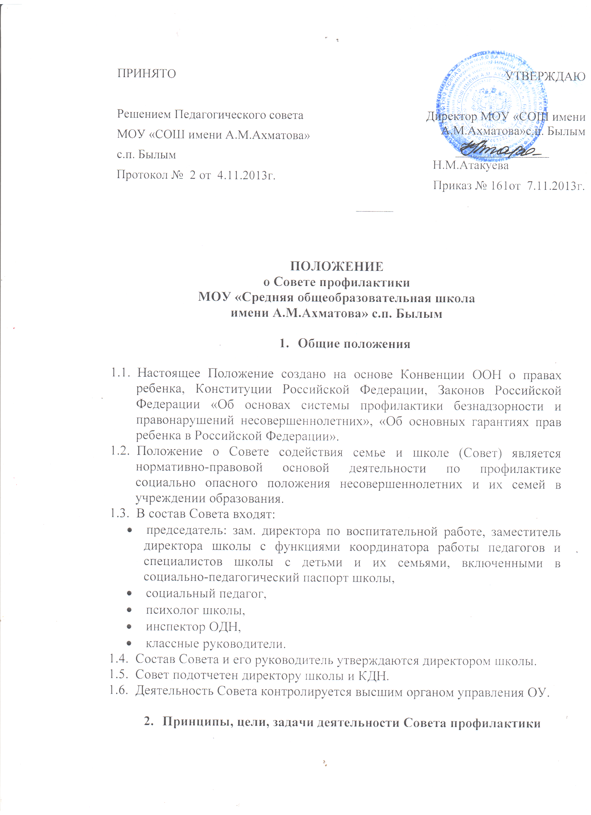

2.1. Деятельность Совета основывается на принципах:
• принцип законности;
• принцип демократизма и гуманного отношения к несовершеннолетним;
• принцип договорной основы;
• принцип соблюдения конфиденциальности полученной информации;
• принцип ответственности должностных лиц и граждан за нарушение прав и законных интересов несовершеннолетних;
• принцип разделения ответственности между семьей и школой;
• принцип предложения помощи семье несовершеннолетнего;
• принцип добровольного согласия законных представителей несовершеннолетних.
2.2. Основные задачи деятельности Совета:
• обеспечение защиты прав и законных интересов несовершеннолетних;
• планирование и анализ эффективности деятельности образовательного учреждения по первичной профилактике социально-опасного положения и социального сиротства;
• выявление детей, находящихся в социально-опасном положении и группе риска;
• заключение договора (устного или письменного) с родителями о совместной деятельности по оказанию психолого-социально-педагогической помощи семье и несовершеннолетнему группы риска;
• постановка ученика на внутришкольный учет;
• организация деятельности по коррекции риска социально-опасного положения.

3. Категории лиц, в отношении которых проводится индивидуальная
профилактическая (коррекционная) работа

3.1. Совет организует индивидуальную коррекционную работу в отношении следующих категорий несовершеннолетних:
• несовершеннолетние, прошедшие курс реабилитационных мероприятий, в результате которых был снят статус социально-опасного положения;
• несовершеннолетние, отнесенные комиссией по делам несовершеннолетних (КДН) к группе риска социально-опасного положения;
• учащиеся, пропускающие занятия без уважительной причины;
• учащиеся, оставленные на повторный год обучения;
• учащиеся, сопричастные к употреблению ПАВ, правонарушениям, общественно-опасным деяниям, попрошайничеству и бродяжничеству ;
• учащиеся, систематически нарушающие дисциплину, проявляющие элементы асоциального поведения (сквернословие, драки, издевательство над другими детьми);
• учащиеся, нарушающие Устав образовательного учреждения.
3.2. Совет организует индивидуальную коррекционную работу в отношении родителей и лиц заменяющих и/или семей учащихся группы риска социально-опасного положения, если они не справляются со своими обязанностями по воспитанию, обучению или содержанию несовершеннолетних.
4. Прядок деятельности Совета

4.1. Совет рассматривает вопросы, отнесенные к его компетенции, на своих заседаниях, которые проходят не реже одного раза в месяц (за исключением экстренных случаев, либо сложившейся обстановки в учреждении образования).
4.2. Деятельность Совета планируется на текущий учебный год. План работы обсуждается на заседании Совета и утверждается директором учреждения образования. В течение учебного года по мере необходимости в план вносятся коррективы.
4.3. На Совет приглашаются родители несовершеннолетнего (после заседания Совета социальный педагог школы информирует учащегося о постановке или снятии его с внутришкольного учета).
4.4. При соответствии ситуации критериям социально-опасного положения, отсутствии результатов коррекционной работы и/или невыполнение договорных обязательств со стороны родителей Совет может принять решение о передаче информации о семье и несовершеннолетнем специалисту по выявлению в КДН.
4.5. Выносит проблемные вопросы на обсуждение педагогического совета учреждения образования и для принятия решения руководством учреждения образования.
4.6. Организует обучение педагогического коллектива современным формам и методам профилактической деятельности.
4.7. Деятельность Совета оформляется в следующих документах:
• приказ о создании Совета;
• положение о Совете;
• журнал протоколов заседаний Совета;
• соглашение (договор) с родителями несовершеннолетнего о совместной деятельности по оказанию психолого-социально-педагогической помощи семье и несовершеннолетнему;
• списки учащихся и семей, состоящих на внутришкольном учете.

ПОЛОЖЕНИЕ
О ПЕДАГОГИЧЕСКОМ СОВЕТЕ
МОУ «СОШ имени А.М.Ахматова» с.п. Былым

1. ОБЩИЕ ПОЛОЖЕНИЯ

1.1. Положение о Педагогическим совете МОУ «СОШ имени А.М.Ахматова»с.п. Былым, в дальнейшем "Положение", разработано на основе Закона Российской Федерации "Об образовании" от 29.12.2014г., Типового положения об общеобразовательном учреждении, а также Устава МОУ «СОШ имени А.М.Ахматова»с.п. Былым.
1.2. Педагогический совет является постоянно действующим органом самоуправления школы, который создается для рассмотрения основных вопросов образовательного процесса.
1.3. Членами Педагогического совета являются все педагогические работники школы, а также иные работники школы, чья деятельность связана с содержанием и организацией образовательного процесса. Председателем Педагогического совета является директор школы по должности.
1.4. Педагогический совет способствует совершенствованию профессионально-педагогической подготовки учителей, созданию благоприятных условий для проявления педагогической инициативы, прогнозирует развитие педагогического коллектива.
1.5. Деятельность педагогического совета осуществляется на принципах демократии, гласности, уважения и учета интересов всех членов школьного коллектива.
1.6. Деятельность Педагогического совета осуществляется в строгом соответствии с нормами международного права, действующим законодательством и нормативно-правовыми актами, регламентирующими образовательную деятельность:
- Конвенцией ООН о правах ребенка; Конституцией Российской Федерации;
- Законом Российской Федерации "Об образовании";
- указами и распоряжениями Президента Российской Федерации, Правительства Российской Федерации;
- Типовым положением об общеобразовательном учреждении;
- нормативно-правовыми актами Министерства образования Российской Федерации;
- приказами и распоряжениями органов управления образования;
- Уставом образовательного учреждения;
- настоящим Положением.
1.7. Настоящее Положение принимается на общем собрании педагогических работников образовательного учреждения, утверждается Управляющим советом, вводится в действие приказом директора образовательного учреждения.
1.8. Настоящее Положение является локальным нормативным актом, регламентирующим деятельность образовательного учреждения.
1.9. Положение о педагогическом совете образовательного учреждения принимается на неопределенный срок. Изменения и дополнения к Положению принимаются в составе новой редакции Положения в установленном пунктом 1.7. порядке. После принятия новой редакции Положения предыдущая редакция утрачивает силу.

2. ЗАДАЧИ И СОДЕРЖАНИЕ РАБОТЫ ПЕДАГОГИЧЕСКОГО СОВЕТА

2.1. Главными задачами педагогического совета являются объединение усилий педагогического коллектива школы на повышение качественного уровня учебно-воспитательной работы, внедрение в практику достижений науки и передового педагогического опыта.
2.2. Педагогический совет обсуждает планы работы школы, методических объединений, информации и отчеты работников школы, сообщения о состоянии санитарно-гигиенического режима школы, здоровья обучающихся и другие вопросы деятельности школы.
2.3. Педагогический совет:
- обсуждает и проводит выбор учебных планов, программ, учебников, форм, методов образовательного процесса и способов их реализации;
- организует работу по повышению квалификации педагогических работников, развитию их творческой инициативы, распространению передового педагогического опыта;
- определяет направления опытно-экспериментальной работы, взаимодействия Учреждения с научными организациями;
- принимает решение о применении систем оценок успеваемости обучающихся по отдельным предметам (дисциплинам), в том числе разделам программ;
- принимает решение о проведении промежуточной аттестации в данном учебном году, определяет конкретные формы, порядок и сроки еѐ проведения;
- принимает решение о переводе обучающихся в следующий класс, условном переводе в следующий класс, а также, по согласованию с родителями (законными представителями) обучающегося, о его оставлении на повторное обучение в том же классе, переводе в классы компенсирующего обучения или продолжении обучения в форме семейного образования;
- обсуждает годовой календарный учебный график;
- обсуждает в случае необходимости успеваемость и поведение отдельных учащихся в присутствии их родителей (законных представителей);
- утверждает характеристики учителей, представляемых к почетному званию «Заслуженный учитель Российской Федерации», почетному знаку «Почетный работник общего образования РФ», выдвигаемых на конкурс «Учитель года» и соискание гранта по национальным проектам.
3. ОРГАНИЗАЦИЯ ДЕЯТЕЛЬНОСТИ ПЕДАГОГИЧЕСКОГО СОВЕТА
3.1. Педагогический совет школы созывается директором школы по мере необходимости, но не реже четырех раз в год. Внеочередные заседания педагогического совета проводятся по требованию не менее одной трети педагогических работников школы.
3.2. Для рассмотрения текущих вопросов созываются малые Педагогические советы.
3.3. В необходимых случаях на заседания Педагогического совета школы приглашаются представители общественных и ученических организаций, работники других учебных заведений, родители обучающихся и другие лица. Необходимость их приглашения определяется председателем педагогического совета. Лица, приглашенные на заседание педагогического совета, пользуются правом совещательного голоса.
3.4. Секретарь педагогического совета назначается приказом директора школы сроком на один год.
3.5. Тематика заседаний вносится в годовой план работы школы с учетом данных анализа учебно-воспитательного процесса.
3.6. Работой педагогического совета руководит председатель педагогического совета (директор школы).
3.7. Решения педагогического совета принимаются простым большинством голосов при наличии на заседании не менее двух третей его членов. При равном количестве голосов решающим является голос председателя совета.
3.8. Процедура голосования определяется педагогическим советом школы.
3.9. Решения педагогического совета реализуются приказами директора школы.
3.10. Решения педагогического совета являются обязательными для всех членов педагогического коллектива.
3.11. Время, место и повестка дня заседания педагогического совета сообщаются не позднее, чем за неделю до его проведения.
3.12. Организацию работы по выполнению решений и рекомендаций педагогического совета осуществляет председатель совета. На очередных заседаниях совета докладывается о результатах этой работы.
3.13. Члены педагогического совета имеют право вносить на рассмотрение совета вопросы, связанные с улучшением работы школы.

4. ДЕЛОПРОИЗВОДСТВО ПЕДАГОГИЧЕСКОГО СОВЕТА
4.1. На заседаниях педагогического совета ведется протокол. Протоколы подписываются председателем и секретарем совета.

4.2. Протоколы педагогических советов хранятся в делах школы в установленном порядке. Книга протоколов педагогических советов хранится в делах Учреждения

ПОЛОЖЕНИЕ
ОБ ОБЩЕШКОЛЬНОЙ КОНФЕРЕНЦИИ МОУ «СОШ имени А.М.АХМАТОВА»с.п.БЫЛЫМ
Настоящее «Положение» в соответствии с Конституцией Российской Федерации, Законом РФ «Об образовании», Уставом образовательного учреждения «Средняя общеобразовательная школа имени А.М.Ахматова» с.п. Былым, иными нормативно-правовыми актами определяет общешкольную конференцию (ОШК), как одну из форм реализации родителями, администрацией школы, Советом школы, иными общественными организациями, созданными и действующими в настоящем образовательном учреждении, своих прав на общественное самоуправление школой.

1. Общие положения
1.1. В данном «Положении» под термином «Общешкольная конференция» понимается собрание представителей общественных организаций, родителей, администрации и иных организаций для решения текущих и перспективных вопросов деятельности школы.
1.2. Общешкольная конференция входит в единую систему органов самоуправления образовательного учреждения.

2. Полномочия ОШК
2.1. Полномочия, состав участников, порядок образования и деятельности Общешкольной конференции определяются законодательством Российской Федерации об образовании, Уставом образовательного учреждения.
2.2. К основным полномочиям общешкольной конференции относятся:
- разработка стратегии развития образовательного учреждения;
- принятие планов и программ развития образовательного учреждения;
- внесение изменений и дополнений в Устав общеобразовательного учреждения;
- утверждение персонального состава Совета школы;
- заслушивание отчетов Совета школы, Попечительского совета, Родительского комитета школы о своей деятельности;
- обсуждение формирования и исполнения сметы расходов образовательного учреждения;
- разработка мероприятий по защите обучающихся в учебном учреждении от чрезвычайных ситуаций и защите физического и психического здоровья детей;
2.3. К полномочиям общешкольной конференции могут быть отнесены и иные полномочия, отнесенные к ее ведению Уставом образовательного учреждения

3. Порядок подготовки ОШК
3.1. Определение кандидатов на общешкольную конференцию осуществляется на классных родительских собраниях, заседаниях Совета школы, педагогического совета и органа самоуправления учащихся школы. Директор школы представляет администрацию образовательного учреждения в соответствии с Уставом образовательного учреждения.
3.2. Классное родительское собрание по предложенным кандидатурам проводит открытое голосование. Избранными считаются те кандидаты, которые получили наибольшее количество голосов по итогам голосования. Участие в выборах является добровольным.
3.3. От каждого класса делегируются 3 кандидата. В число делегатов в обязательном порядке входит председатель родительского комитета или его заместитель. Делегатами ОШК также являются Председатель родительского комитета школы и его заместители и члены Попечительского совета школы.
3.4. Делегатами от педагогического коллектива являются все члены Педагогического совета школы.
3.5. Делегатами от учащихся являются утвержденные органом ученического самоуправления четыре представителя 10-11 классов.
3.6. Все делегаты имеют равные права и обязанности.

4. Порядок проведения ОШК
4.1. Общешкольная конференция проводится ежегодно, как правило, во второй половине учебного года. Порядок созыва и проведения конференции определяется ее Регламентом, утверждаемом Советом школы.
4.2. Регламент конференции определяет:
- порядок ведения конференции, выборов председателя и секретаря;
- утверждение повестки дня;
- рассмотрение вопросов, внесенных в повестку дня;
- принятие резолюций, контроль за их исполнением.

5. Решение ОШК
5.1. Резолюция - решение, принятое в результате обсуждения на общешкольной конференции. Принятие решений конференции осуществляется коллегиально, открытым голосованием.
5.2. Принятым считается решение, получившее большинство голосов от присутствующих на конференции. Решение по вопросу внесения изменений и дополнений в Устав и локальные акты осуществляется квалифицированным большинством (2/3 от числа избранных делегатов).
5.3. Решения общешкольной конференции, а также ее поручения, вызовы, запросы и обращения подлежат исполнению администрацией, а также структурами, созданными и функционирующими в учебном учреждении.
5.4. Решение общешкольной конференции может быть пересмотрено только общешкольной конференцией.
5.5. В решении конференции, в зависимости от характера рассматриваемого вопроса, должны содержаться следующие сведения:
- наименование документа, дата и место его принятия;
- о количестве лиц, принявших участие в голосовании по решению;
- необходимые данные об инициаторе обращения (если таковой имеется);
- формулировка рассматриваемого вопроса, основания для его рассмотрения;
- доводы в пользу принятого конференцией решения, а при необходимости также доводы в обоснование непринятия решения;
- формулировка решения;
- указание на порядок, сроки и особенности вступления решения конференции в силу.
5.6. Решение подписывается председательствующим и секретарем конференции.
5.7. Контроль за исполнением решения конференции осуществляется Советом школы, о чем делается соответствующая запись.
5.8. В случае непринятия решения по обсуждаемому вопросу право на повторное его внесение в повестку дня может быть осуществлено на следующей очередной общешкольной конференции. По данным вопросам могут быть использованы предварительные согласительные процедуры.

6. Обязанности председателя и секретаря ОШК
6.1. Проводит конференцию избранный большинством голосов председатель, который вносит на рассмотрение делегатов вопросы, подлежащие рассмотрению в соответствии с предложенной повесткой дня, а также осуществляет и другие полномочия в соответствии с данным «Положением» и Уставом образовательного учреждения.
6.2. Секретарь конференции избирается большинством голосов от присутствующих. Организационно обеспечивает проведение конференции, ведет протокол.

7. Заключительные положения
7.1. Данное «Положение» вступает в силу после утверждения на общешкольной конференции.

